Бөлім атауы: Менің мектебім |  | Мектеп: №57 Ә.Жанкелдин атындағы жалпы орта мектебі
Күні: 25.10.2023 |  | Мұғалімнің аты-жөні: Исмаилова Улбейке
Сынып: 1- сынып |  | Қатысқан оқушылар саны: |  | Қатыспағандар:
Сабақтың тақырыбы |  | Мен мектепті безендіремін
Оқу бағдарламасына сәйкес оқыту мақсаттары |  | 1.2.3.1 Қарапайым әдістер арқылы материалдар мен компоненттерді өлшеу, белгілеу, қию, формасын келтіру, жинақтау, қосу және біріктіру
Сабақтың мақсаттары |  | - оқушылар қарапайым материалдардың көмегімен бедерлеме алу тәсілін үйренеді;  - оқушылар өз аты-жөндерінің бірінші әріптерін бедерлемемен безендіруді үйренеді
Бағалау критеийлері |  | -шығармашылық жұмысында әріптерді сызған кезде ерекше және қызықты етіп ойластырады;  -жұмыс барысында өте ұқыпты жұмыс істейді және техника қауіпсіздік ережесін сақтайды
Жоспар
Сабақтың кезеңі/ уақыт | Педагогтің әрекеті |  | Оқушының әрекеті |  | Бағалау | Ресурстар
Сабақтың басы | І. Ұйымдастыру кезеңі.  Сәлемдесу, сабаққа дайындық.  Үй жұмысын тексеру:  «Мен және табиғат» атты табиғи материалдарды пайдалану туралы еңбектерін бағалау  Қызығушылықты ояту  Суреттер көрсету арқылы жаңа тақырыптың тақырыбын анықтау  Берілген суреттер бойынша сабақ тақырыбына болжам жасату.  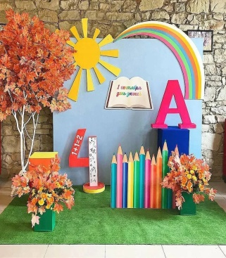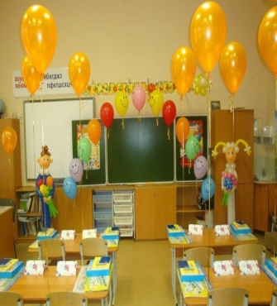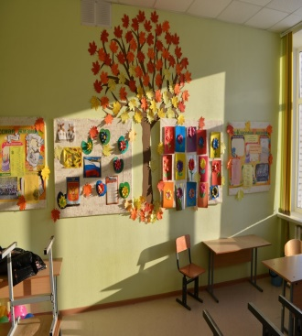  Сабақтың мақсаттары мен бағалау критетийлерімен танысу |  | Өздері жасаған бұйымдарын,суреттері  бағалату  Оқушылар суреттер арқылы жаңа сабақтың тақырыбын анықтайды. |  | ҚБ «Күн мен бұлт»     | Презинтатция
Сабақтың ортасы | «Менің мектебім» бейнебаян көрсетемін.Не көргендерін,қалай безендірілгенін айтып,талқылайды.  «Сұрақтар қоймасы» әдісі арқылы оқушыларға бейнежазбадан  Сұрақтар қоямын.  «Бұл не?» әдісі арқылы оқушылардың өздері білетін ақпараттарын сұраймын.  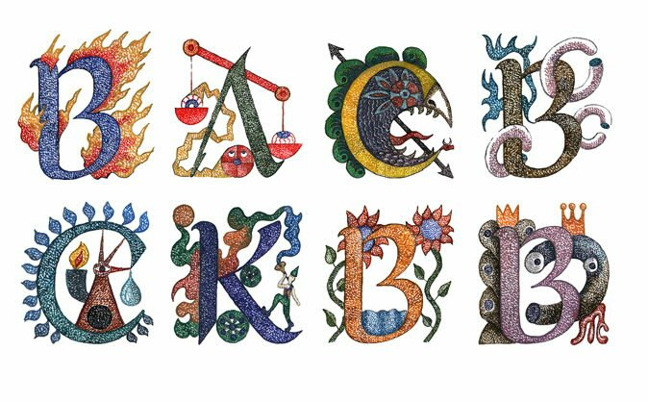  Бұл суреттерді инициал деп айтамыз.Инициал – адамның тегі, аты және әкесінің атының бірінші әріптері. Инициалды өзінің жеке заттарын таңбалау үшін пайдаланады. Мысалы: Марат деген есімнің бас әрпін сәндеп жазамын    «Бедерлеме» сөзінің бірнеше мағынасыбар. 1. Бедерлеме– кескін, із, жол бастыру арқылы алынатын таңба. 2. Басып салу арқылы орындалған сурет, кескіндеме және т.б. 3. Типографиялық әдіспен қағазға алған мәтіннің, суреттің таңбасы. Бедерлеме–бастыру арқылы алынатын кескін, із. Басқаша айтқанда-таңба. Алдымен суретке негіз болатын жұмсақ материал дайындап алу керек. Сурет немесе өрнек дайын болған соң қылқаламмен бояу жағу керек. Одан кейін бір парақ қағазды оның үстіне қойып, негізгі материалға қатты басу керек. Содан кейін негізгі материалдан қағазды шетінен бастап ақырындап ажыратып алу керек.Бедерлемені мөр (қалып) арқылы да алуға болады. Мөрді әртүрлі материалдан жасап алуға немесе дайын түрін пайдалануға болады.Техника қауіпсіздігін сақтауды ұмытпаңдар.  Ал енді әр кім өз есімдерінің инициалын жазып көрсін. |  | Видеоны тамашалап, ой тұжырымдайды.  Сұрақтарға жауап береді  Өздері білетін ақпараттарды айтады.  өз есімдерінің инициалын жазады,бояп,сәндейді |  | ҚБ «Күн мен бұлт»  Қол шапалақтап  Бір-бірін бағалайды | Бейнежазба  Презинтатция
Сабақтың соңы | Рефлекторлық экранға ауызша жауап береді  Менде бәрі сәтті шықты ...  Мен үйрендім ...  Сабақта мен орындай алдым ...  Бәрінен маған ұнағаны ...  Бәрінен маған қиын болғаны ...  Үйге:бүгінгі салған әріптеріміздің сыртынан тәрелке,үш бұрыш,төрт бұрыштармен бастырып,бояп келеміз

